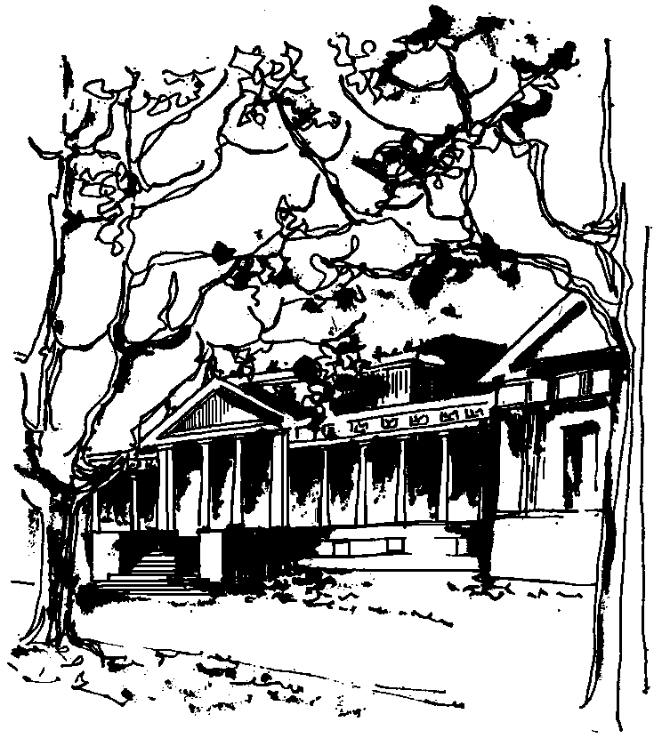


Departamento de Física Calle 49 y 115
Facultad de Ciencias Exactas La Plata
Universidad Nacional de La Plata

SEMINARIOS DEL IFLP y DEL DEPARTAMENTO
JUEVES 19 de MAYO a las 15hs
AULA CHICA

TÍTULO: Lazos de Wilson holográficos, ecuación de Hamilton-Jacobi y regularizaciones.

EXPONE: Prof. Dr. Roberto Trinchero (Instituto Balseiro y CAB)

RESUMEN: Las áreas mínimas para superficies cuyos bordes corresponden a lazos de Wilson rectangulares y circulares son calculadas usando la ecuación de Hamilton-Jacobi(HJ). Esto permite calcular el área sin calcular la forma de la superficie. Esto se hace para geometrías asintoticamente AdS. Para El lazo rectangular la ecuación de HJ es separable y puede ser resuelta exactamente. Para el lazo circular se implementa una expansión en el radio del lazo. El enfoque de HJ da lugar naturalmente a una regularización que consiste en correr el contorno del borde. Esta regularización se compara con la regularización epsilon que deja el contorno en el borde y el área se calcula hasta un radio menor al del lazo. Los resultados para el lazo circular no coinciden con los de HJ si se toma como parámetro de expansión el radio del lazo en el borde. Se muestra que usando este parámetro de expansión la regularización epsilon da lugar a resultados incorrectos em un caso no-AdS exactamente soluble. Sin embargo si en la regularización epsilon, se toma como parámetro de expansión el radio del borde de La superficie que se calcula entonces los resultados coinciden. Esto se debe a que en el caso de HJ el parámetro de expansión es intrínseco a La superficie que se calcula, en cambio en el caso de la regularización epsilon,el radio de la superficie en el borde depende de como se eligió regularizar el área a calcular.

